证书查询指南

**目录**

KC证书 2

EMC证书 3

能效 3

# KC证书

<https://www.safetykorea.kr/release/certificationsearch>

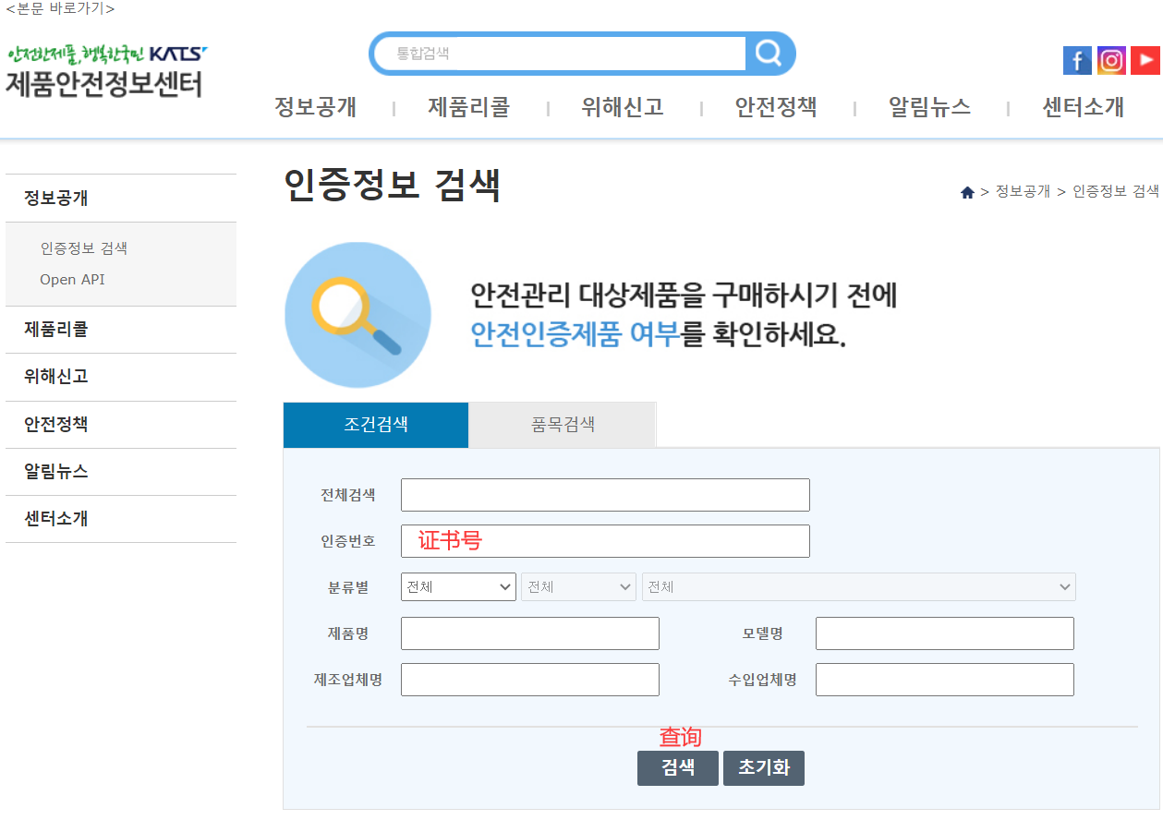

# EMC证书

* https://www.rra.go.kr/ko/license/A_c_search.do
* 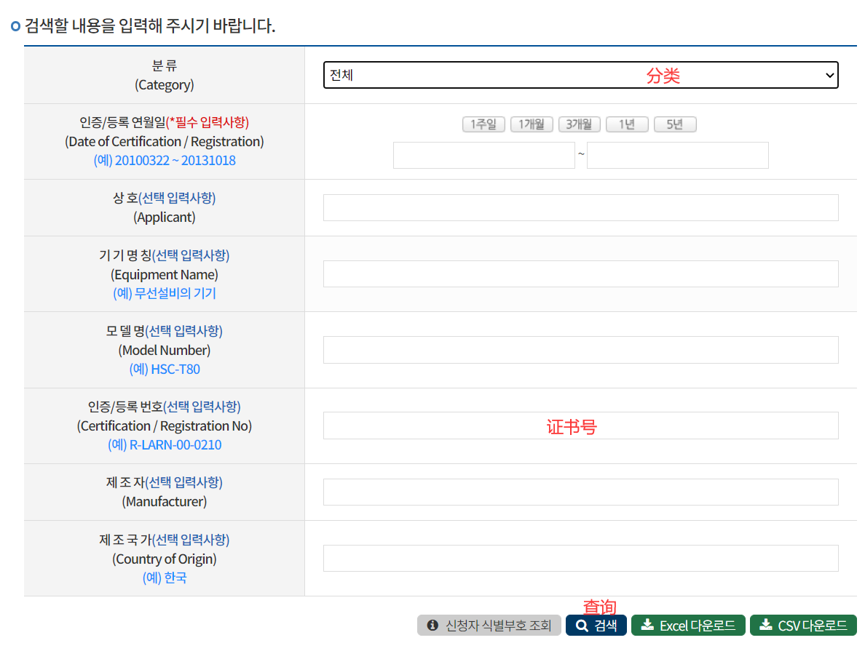

# 能效

1. 选择类别（能效等级制度，高能耗认证制度，E-Standby）
2. 选择产品
3. 输入公司名称或者型号或者申请号码进行查询

